ΑΦΙΕΡΩΜΑ ΣΤΟ ΕΡΕΥΝΗΤΙΚΟ ΕΡΓΟ ΤΟΥ ΤΜΗΜΑΤΟΣ ΓΕΩΠΟΝΙΑΣ ΤΟΥ ΠΑΝΕΠΙΣΤΗΜΙΟΥ ΙΩΑΝΝΙΝΩΝ ΣΤΗΝ ΑΡΤΑ ΑΠΟ ΤΗΝ Ε.Ρ.Τ.
Ο δρόμος της έρευνας είναι σιωπηλός, επίπονος και μακρύς και γι' αυτό είναι μεγάλη τιμή για εμάς να τον ανιχνεύουν και να τον προβάλλουν και μαζί μας να προβάλλονται οι συνοδοιπόροι μας παραγωγοί και οι επιχειρήσεις. Τα εργαστήρια Υγείας των ζώων Υγιεινής και Ποιότητας Τροφίμων και Επιστήμης Ζωικής Παραγωγής, Διατροφής και Βιοτεχνολογίας του Τμήματος Γεωπονίας του Π. Ιωαννίνων στην Άρτα είναι στην αιχμή της έρευνας και αποτελούν συνεργάτες μεγάλων ελληνικών επιχειρήσεων του Αγροδιατροφικού τομέα, ώστε η προωθητική τους δύναμη για την κτηνοτροφία και τα ελληνικά τρόφιμα να χτίζει μαζί με άλλες ερευνητικές ομάδες τα πρότυπα παραγωγικά συστήματα του αύριο.
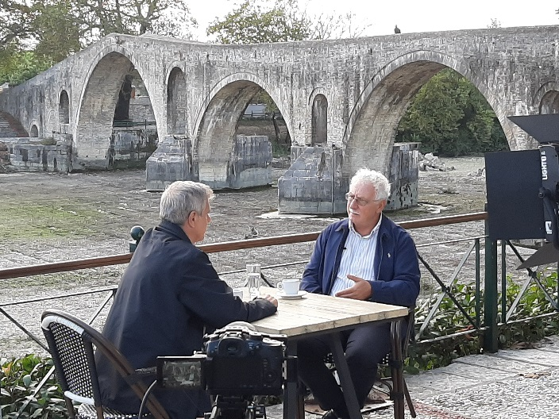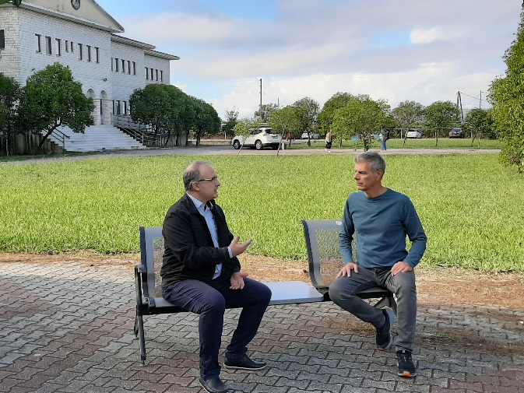
Ευχαριστούμε αμέτρητους φίλους και ερευνητές από το Αριστοτέλειο Πανεπιστήμιο Θεσσαλονίκης, το Πανεπιστήμιο Θεσσαλίας, το Γεωπονικό Πανεπιστήμιο Αθηνών, το Καποδιστριακό Πανεπιστήμιο Αθηνών, το Δημοκρίτειο Πανεπιστήμιο, τον ΕΛΓΟ -ΔΗΜΗΤΡΑ, γιατί οι επιστημονικές παρέες κάνουν τη διαφορά, δεν σβήνουν το φως αλλά προχωρούν ως το τέλος, τρέχουν αυτόν το μαραθώνιο δίχως κάματο για το καλό ξημέρωμα όλων των Ελλήνων κτηνοτρόφων και της βαριάς βιομηχανίας της χώρας, της αγροδιατροφής, συνδημιουργώντας σταθερά τα νέα δεδομένα για την κτηνοτροφία της χώρας ώστε να είναι παρούσα, υψηλού κύρους, καινοτόμα και ανταγωνιστική.
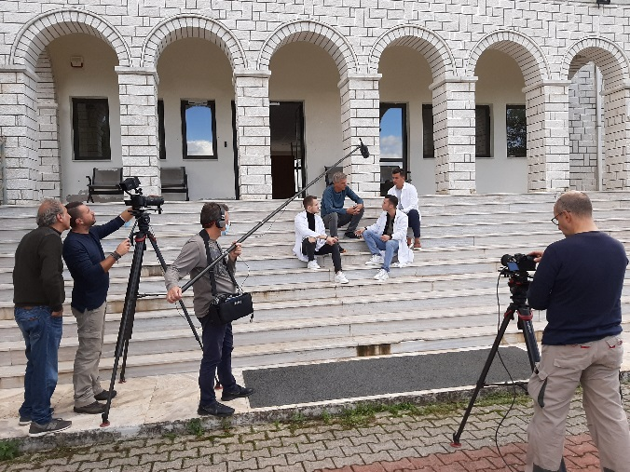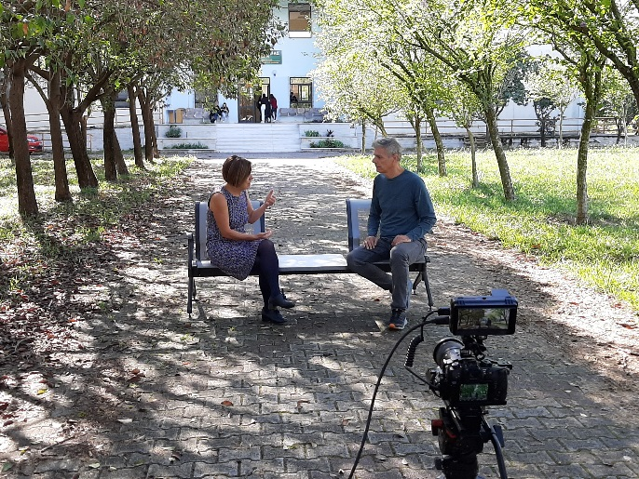
Η Ε.Ρ.Τ παρουσίασε το ερευνητικό έργο της κατεύθυνσης ζωικής παραγωγής του Τμήματος Γεωπονίας στην Άρτα με τριήμερη επίσκεψη και προβολή των εμβληματικών του προγραμμάτων που αφορούν τη μείωση του περιβαλλοντικού αποτυπώματος στη ζωική παραγωγή, τη βιολειτουργική διατροφή των Ζώων, την ανάπτυξη συστημάτων antibiotic free, την ανάπτυξη μονοποικιλιακών τυριών παραδοσιακών φυλών προβάτων της Ηπείρου και την καινοτόμο ιχνηλασιμότητα της αυθεντικότητας των τροφίμων ζωικής προέλευσης. Σταθερά κοντά μας οι πτηνοτροφικές επιχειρήσεις Μίχα, ο Πτηνοτροφικός Συνεταιρισμός Άρτας, ο Αγροτικός Πτηνοτροφικός Συνεταιρισμός Ιωαννίνων η ΠΙΝΔΟΣ, όλοι δουλεύοντας με ζήλο για το Ελληνικό κοτόπουλο με τη διεθνή αναγνώριση και για τα φυσικά τρόφιμα της νέας γενιάς.
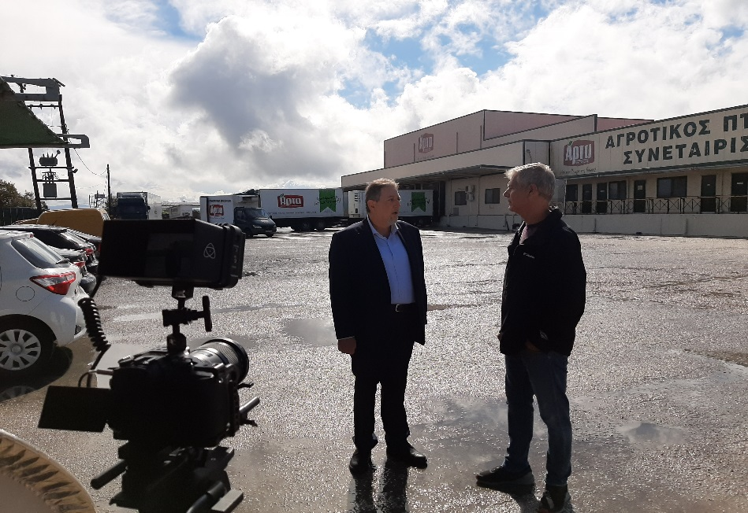
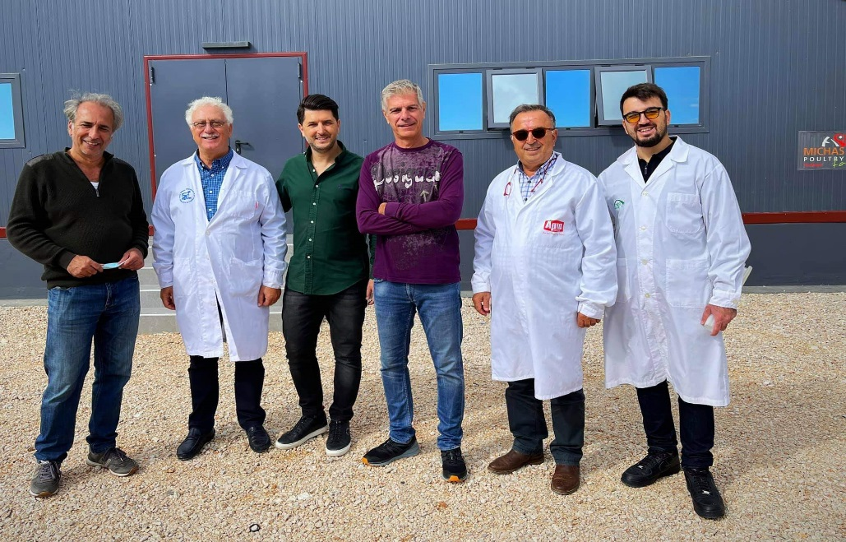
Eυχαριστούμε τον καλό δημοσιογράφο κ. Γιάννη Δάρρα που μας ενέταξε στους συν ανθρώπους για τη δουλειά μας και την κοινωνία και στο in the box της έρευνας για το κυρίαρχο αποτύπωμα της Ελληνικής κτηνοτροφίας και των εξατομικευμένων τροφίμων υψηλής προστιθέμενης αξίας για την πρεμιέρα της παρουσίασής μας στην Ελληνική δημόσια τηλεόραση.
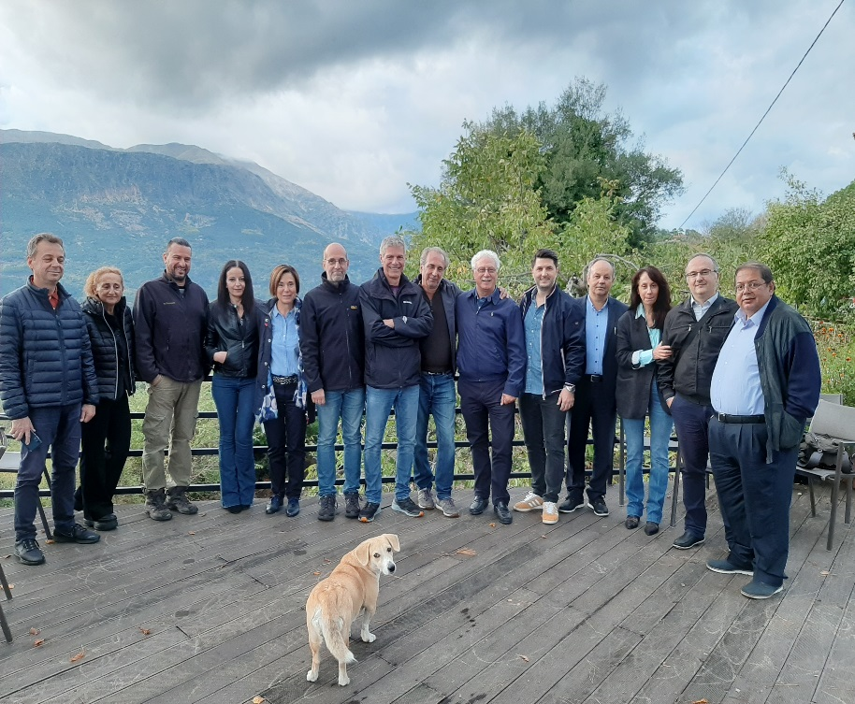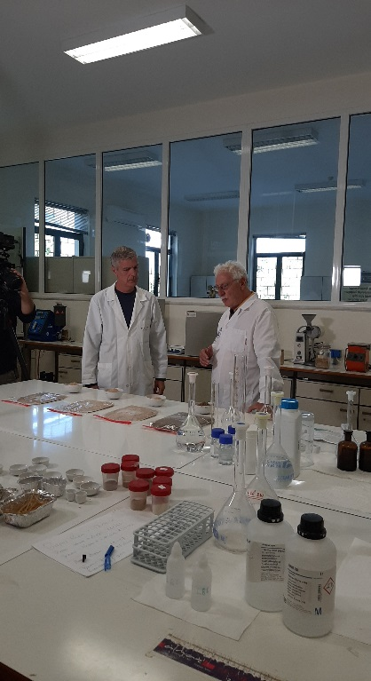
Αφορμή απετέλεσαν τα ερευνητικά μας έργα Innotrition και Ιnnochicken με το Πανεπιστήμιο Aldo Moro του Bari, το Eθνικό Ερευνητικό Συμβούλιο της Ιταλίας (CNR-ISPA), το Τμήμα Κτηνιατρικής του Α.Π.Θ., το Τμήμα Αγροτεχνολογίας του Πανεπιστημίου Θεσσαλίας και το Επιμελητήριο Άρτας.

